java版单点登录自接入流程

及相关接口说明

**版本记录**

|  |  |  |  |
| --- | --- | --- | --- |
| 序号 | 版本号 | 修订内容 | 修订时间 |
| 1 | V1.0 | 创建文档 | 2021-01-20 |
| 2 | V1.1 | 新增三类接口：刷新token、获取登录用户信息、获取当前登录者企业资质信息 | 2021-11-22 |

# 1.demo工程说明

此demo工程为前后端不分离的工程。demo目录结构如下图，其中src/main/java目录下存放后端java代码；src/main/resources/templates目录下存放前端页面模板文件；src/main/resources/static目录下存放图片等页面所需要的静态资源。工程需要的jar包为ssoclient-1.0.2.jar、spring-context.jar、slf4j-api.jar、javax.servlet-api.jar、gson.jar、hutool-all.jar，其中ssoclient-1.0.2.jar见以下附件。demo工程启动后在浏览器中输入http://localhost:8060即可看到效果。

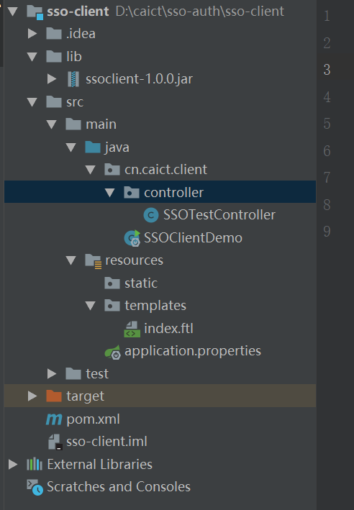

# 2.接入步骤

## 2.1添加jar包

把章节1中的ssoclien-1.0.2.jar添加到自己的工程中，如果应用服务的包路径和依赖的jar包路径不一致,需要加上**”cn.caict.client”**（如下图所示）。如果缺少章节1中提到的其他jar包需要自行下载。

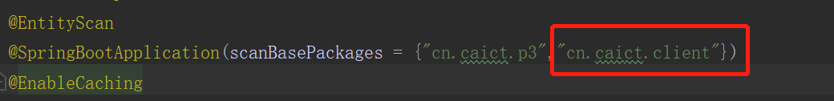

## 2.2修改application.properties配置文件

需要在自己的application.properties配置文件中添加3个字段，如下图所示。

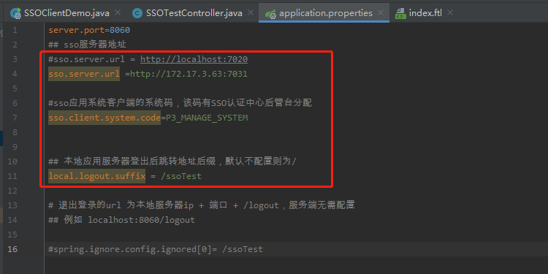

字段说明：

1. **sso.server.url：**sso服务器地址，由sso认证中心提供，在测试阶段可使用http://36.112.25.13:7031。
2. **sso.client.system.code：**系统接入码，如果是和P3平台共用用户的系统，可用“P3_MANAGE_SYSTEM”这个系统码，否则需向认证中心申请，具体申请流程，请咨询对接人。
3. **local.logout.suffix：**本地服务登出后跳转的地址后缀，如果不配置此项，则默认为/。
4. **spring.ignore.config.ignore[ ]：**此数组用于配置不需要登录就可以请求的路径，路径可以使用/**通配符，数组元素根据路径数量从0开始依次增加。

## 2.3本地启动应用服务

本地启动服务，在浏览器中输入应用的访问地址，会自动跳转到SSO认证中心（如下图所示）。在此页面输入正确的用户名和密码后，会跳转至登录成功后的应用首页（即本地启动服务后在浏览器中输入的应用访问地址）。

如果是和P3平台共用用户的系统，可用“18026272813/Test@123”账号（禁止修改此账号。如需测试密码变更，请另外申请账号），否则需向认证中心申请，具体申请流程，请咨询对接人。

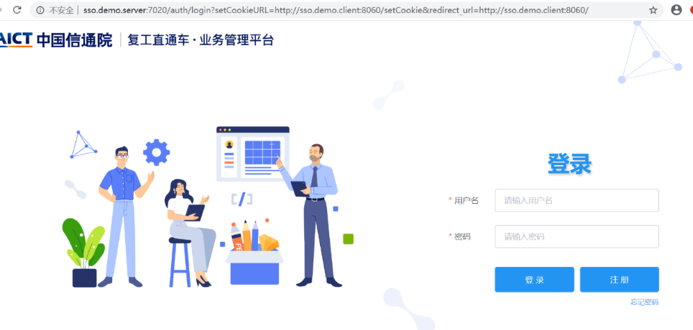

退出服务器直接调用[http://36.112.25.13:7031/logout](http://sso.demo.client:8060/logout)接口即可。

## 2.4自定义登录登出逻辑

（1）登录成功后自定义处理逻辑

实现 LoginSuccessHandler接口并实现onAuthenticationSuccess接口

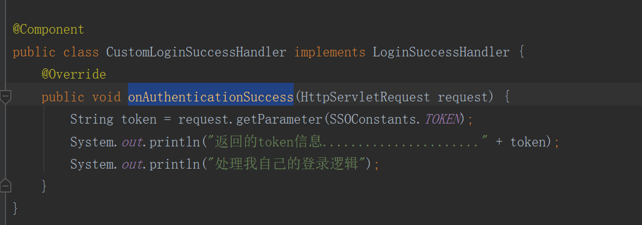

（2）登出自定义逻辑

实现自定义登出逻辑 实现 LogoutSuccessHandler,如下图:

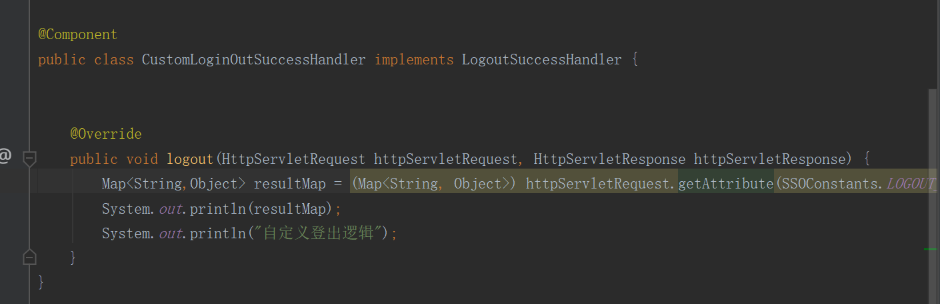

返回值status为200则为成功，如果resultMap为空或者其他情况则为异常情况。前端请求登出接口后，需要清除cookie中的信息，如token等信息。